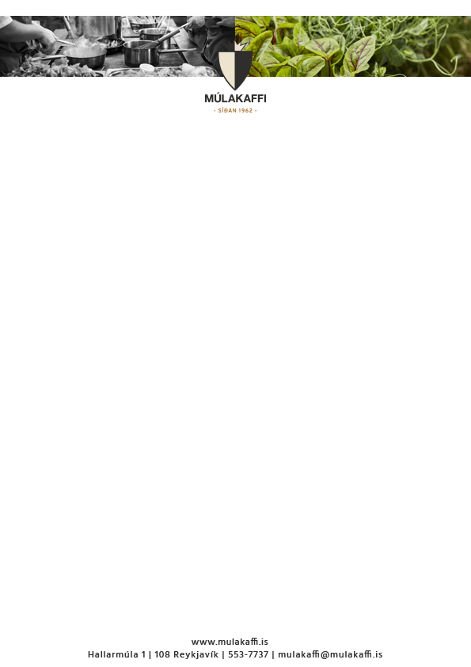

**Matseðill vikunnar**

**12 -16 Nóvember**

**Mánudagur 12. Nóv**

Krydduð Mauksúpa með Kókos v

Grillaður Kjúklingur með Kús Kús Salati og „Tzatziki“ Sósu

Grænmetisbollur með Baunum og Karry Sósu v

**Þriðjudagur 13. Nóv**

Sveppasúpa

Ofnbökuð Ýsa með Kartöflum og Lauksmjöri

Eða

Kjötsúpa og Súrdeigs Brauð

Hrísnúðlur með Ristuðu Blómkáli og Brokkoli v

**Miðvikudagur 14. Nóv**

Gulrótarsúpa með Kóriander v

Lasagne með Hvítlauks Brauði og Salati

Gljáð Grænmeti með Chili og Pinto Baunum v

**Fimmtudagur 15. Nóv**

Seleryrótarsúpa með Epli og Esdragon v

Purusteik með Rauðvínssósu og Meðlæti

„Kashmiri Dhal“ með Linsubaunum v

**Föstudagur 16. Nóv**

Frönsk Lauksúpa v

Taco´s með Kjúklingi, Guacamole og Sýrðum Rjóma

„Tabouleh“ með Flatbrauði og Hummus v

V = Vegan

Opið kl 11:15 – 13:30 Mán – Föst